МКОУ «Пряжинская средняя общеобразовательная школа
имени Героя Советского Союза Марии Мелентьевой»

Исследовательский проект
Тема: Почему вода в море соленая?

Автор: Мищенко София Евгеньевна,
учащаяся 3б класса
Руководитель: Мищенко Мария Станиславовна

2018-2019
Оглавление
Введение…………………………………………………………………………...3
1. Истории появления соли в морях из сказок разных народов………………..3
2.Теории образования соленой морской воды…………………………………..3
3. Практические исследования …………………………………………………..4
Заключение………………………………………………………………………...5
Список использованных источников и литературы………………….................6

3
Введение
Я очень люблю лето, потому что летом тепло, летом каникулы. А еще летом я с родителями еду на море. Купаясь в море, я обратила внимание, что вода в море соленая, а купаясь озере, поняла, что вода не соленая. Мне стало интересно: вроде бы, просто вода, но у нее такой разный вкус.
Цель моей работы – понять, почему вода в море соленая.
Задачи: - изучить необходимую литературу;
- сравнить различные точки зрения ученых;
- провести опыты в домашних условиях;
- сделать выводы.
Актуальность данного вопроса не пропадает и сегодня, и исследователи вновь и вновь пытаются прийти к единой разгадке, выдвигая разные версии.
- Истории появления соли в морях из сказок разных народов
Вопросом: Почему вода в море соленая? люди заинтересовались еще в давние времена. Например, в норвежской легенде и сказках жителей Карелии и Японии говорится о том, что на дне моря стоит волшебная мельница, которая без остановки мелет соль (только мельница попадает на дно моря по разным причинам). В крымской легенде говорится о том, что вода в Черном море соленая из-за того, что на дне живут девушки, которые попались в сети Нептуна и остались у хозяина морей в заточении навсегда. Они плели белые кружева для морских волн и постоянно плакали о земле. От их слез Черное море стало горько-соленым. Самая несоленая вода – в Финском заливе Балтийского моря. Самая соленая – в Красном море. А в Мертвом море (хотя это вовсе не море, а озеро, так как не имеет связи с океаном), вода такая соленая, что там невозможна никакая жизнь - в нем нет ни рыб, ни морских животных. Зато вода там настолько плотная, что держаться на ней может даже человек, который совершенно не умеет плавать.
- Теории образования соленой морской воды
Ученые долгое время проводят опыты и пытаются выяснить, почему морская вода соленая, а речная – пресная. Есть несколько теорий образования соленой морской воды. Гипотеза первая. Эта гипотеза объясняет соленость морей и океанов круговоротом воды в природе. Выпадающие дожди постепенно вымывают и

4
растворяют находящиеся в почве минеральные соли, а ручьи и реки своими течениями все примеси переносят в моря и океаны. Солнышко нагревает морскую поверхность, заставляя воду испаряться. А что с солью? Она никуда не девается, а остается на морском дне. Испарившая с морских поверхностей вода снова выпадает на землю и вместе с пролившимся дождем повторяет свой путь, собирая на пути новую соль и другие примеси. Как утверждают ученые, такое засоление вод Мирового океана продолжается уже более двух миллиардов лет. Поэтому процесс появления соли по первой гипотезе медленный и постепенный. Гипотеза вторая. Некоторые исследователи считают, что вода в морях и океанах была соленая с самого начала, и реки тут не причем. Все дело в том, что в период образования земной коры нашей планеты активные вулканы из своих кратеров выбрасывали газы, полные разных паров. Они выливались кислотными дождями и образовывали первые на Земле кислые моря. Кислая морская вода вступала в реакцию с твердыми породами морского дна. В результате таких химических процессов под воздействием магния, натрия и кальция появлялись соли, которые кислоту в морской воде нейтрализовали. Вулканы постепенно утихли, кислотных дождей с каждой тысячей лет становилось все меньше и меньше, и химический состав в морях «устаканился». Приблизительно 500 миллионов лет назад вода в океане мира стала соленой раз и навсегда. В настоящее время ученые сошлись на том, что обе гипотезы имеют право на существование и не опровергают, а взаимно дополняют друг друга. Но вот в чем никто не сомневается, так это в том, что морская вода очень полезна для человека.
- Практические исследования
Изучив материал по данной теме, мне захотелось провести свои маленькие эксперименты. Я решила создать свое маленькое море. Налила в стакан воды и бросила щепотку соли. Размешала подобно волнам в море и попробовала. Какой вода стала на вкус? Куда делась соль? Конечно же, соль растворилась, и вода стала соленой. Это и есть простое подтверждение того, что попадая в воду минералы, растворяются, придавая морской воде специфический вкус. Также я попробовала узнать, как происходит круговорот воды опытным путем. Для этого я получившуюся соленую воду подогрела, пока вся вода не испарится. Что я увидела на дне? Там осталась соль!

5
Рисунок 1
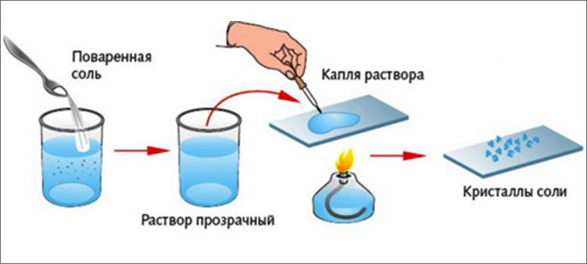
Мне захотелось узнать, в какой воде плавать легче - в соленой или пресной? Для этого я провела опыт: взяла два стакана с водой. В один налила обычную воду, в другой воду подсолила (3 ч.л. соли, чтобы получить воду нужной плотности). Положила яйцо сначала в пресную воду - оно утонуло. А потом яйцо положила в соленую воду - оно плавает. Значит, соленая вода держит лучше. В пресной воде яйцо тонет, а в соленой воде яйцо «плавает».
Заключение
Самое удивительное, это то, что частичка соленого океана живет в каждом живом существе на планете! Наша кровь соленая, наши слезы соленые. Ведь мы состоим из клеток, которые произошли от простейших организмов, зародившихся в первобытном океане. Поэтому даже жители пустынь, которые никогда не видели моря, носят это море в себе. Целью моей работы было понять, почему вода в море соленая. Отвечая на этот вопрос, я: изучила необходимую литературу; сравнила различные точки зрения ученых; провела опыты в домашних условиях. И пришла к выводу, что точного ответа на вопрос «почему вода в море соленая?» ещё нет, видимо истинную причину этого интереснейшего вопроса нам еще предстоит узнать, в будущем!

6
Список использованных источников и литературы:
- Энциклопедия для любознательных. Где, что и когда?, 2013 г.
- Наумов Д., Мир океана, 1982 г.
- Карельская сказка «Почему вода в море соленая», 1983 г.
- Норвежская сказка «Отчего вода в море соленая».
- Легенда «Соленое Черное море».
- Шахова А.А., Подводный мир Самая первая энциклопедия, 2013 г.
- Я познаю мир. Детская энциклопедия, 2001 г.
- Нидхем К., Загадки подводного мира, 1997 г.
- Энциклопедический словарь юного натуралиста, 1981 г.
- https://ru.wikipedia.org/wiki/ Википедия
- http://animalworld.com.ua/ Живая планета
- https://pochemuchca.ru// Почемучка. Детские вопросы.

https://ru.wikipedia.org/wiki/ Википедия
https://pochemuchca.ru// Почемучка. Детские вопросы.

